**Xây dựng website bán nước hoa.**

**Nhóm waterflower – SE17A04**

**Version 1.0**

**MỤC LỤC**

Contents

1. DOCUMENT HISTORY 3

2. DISTRIBUTION LIST AND APPROVALS 3

3. INTRODUCTION 4

3.1. Purpose 4

3.2. In scope 4

4. OVERVIEW 4

4.1. Actors 4

4.2.1. Admin 5

5. DATA REQUIREMENTS 7

# DOCUMENT HISTORY

|  |  |  |
| --- | --- | --- |
| **Date** | **Summary of Changes** | **Version** |
| 26-1-2023 | - Vẽ sơ đồ Use Case tổng quát và phân công công việc.  - Mô tả sườn của báo cáo và khái quát một số chức năng. | 1.0 |
| 01-02-2023 | - Làm cơ sở dữ liệu, phát triển giao diện người dùng và chức năng tìm kiếm. | 1.0 |
| 08-2-2023 | * Thêm tính năng giới thiệu sản phẩm và giỏ hàng. | 1.0 |
| 28-2-2023 | * Thêm các tính năng thanh toán và quản lý đơn hàng. | 1.0 |
| 05-03-2022 | * Hoàn thiện dự án và làm báo cáo. | 1 .0 |

# DISTRIBUTION LIST AND APPROVALS

|  |  |
| --- | --- |
| **Name** | **Title** |
| Phạm Nguyễn Thiên Chương | Phát triển trang web và các tính năng liên quan.  Thực hiện kiểm tra sửa lỗi trang web. |
| Nguyễn Hoàng Anh | Phát triển trang web và các tính năng liên quan.  Thực hiện kiểm tra sửa lỗi trang web. |
| Nguyễn Công Thành | Phát triển trang web và các tính năng liên quan.  Thiết kế cơ sở dữ liệu cho trang trang web. |
| Nguyễn Bảo Trung | Thiết kế giao diện, logo và hình ảnh cho trang web.  Thiết kế giao diện người dùng. |
| Ngô Tuấn Kiệt | Phát triển trang web và các tính năng liên quan.  Thiết kế cơ sở dữ liệu cho trang trang web. |

# INTRODUCTION

## Purpose

Tài liệu này có mục đích mô tả một cách chi tiết về những chức năng của “website bán nước hoa – SE17A04". Với sự minh hoạ chi tiết chức năng và xây dựng một hệ thống hoàn chỉnh, tài liệu sẽ giải thích rõ ràng về ràng buộc của hệ thống, trình bày tổng quan về giao diện cũng như những tương tác với hệ thống hay ứng dụng khác bên ngoài. Tài liệu dùng để mô tả trình bày lại với khách hàng nhằm chỉnh sửa và điều chỉnh tốt hơn.

## In scope

* Dự án web bán nước hoa là một trang web được phát triển để cung cấp sản phẩm nước hoa trực tuyến cho khách hàng. Dự án này đã được thực hiện bởi một đội ngũ nhỏ bao gồm các nhân viên kỹ thuật, nhân viên thiết kế và nhân viên quản lý dự án. Dự án đã được hoàn thành trong khoảng thời gian 6 tháng, bao gồm từ khâu phát triển, thiết kế và triển khai sản phẩm..

# OVERVIEW

## Actors

Biểu đồ dưới đây sẽ mô tả tất cả các tác nhân tham gia vào “Website bán nước hoa”. Mỗi tác nhân đều có vai trò khác nhau trong hệ thống. Hiện tại chúng ta có các tác nhân:Admin, người dùng, khác vãng lai. Admin có quyền chỉnh sửa tạo, xem, chỉnh sửa và xoá sản phẩm, xoá tài khoản người dùng, xoá web. Người dùng có quyền đăng kí tài khoản, xem và mua sản phẩm, chỉnh sửa thông tin cá nhân, có quyền đăng nhập và đăng xuất.Khách vãng lai có quyền đăng ký, xem sản phẩm nhưng không thể mua sản phẩm.

|  |  |
| --- | --- |
| **Actor** | **Description** |
| Admin | Có quyền chỉnh sửa tạo, xem, chỉnh sửa và xoá sản phẩm  Có quyền xoá tài khoản người dùng  Có quyền xoá web |
| Người dùng | Có quyền xem và mua sản phẩm của web  Có quyền chỉnh sửa thông tin cá nhân  Có quyền đăng nhập, đăng xuất |
| Khách vãng lai | Có quyền đăng ký  Có quyền xem trang chủ  Không thể mua sản phẩm. |

* 1. ***System Use Case Diagram***

Sơ đồ sau đây cung cấp một cái nhìn tổng quan về các nhóm chức năng, tác nhân tham gia vào *Xây dựng hệ thống quản lý câu lạc bộ trường Đại học FPT:*

### Admin

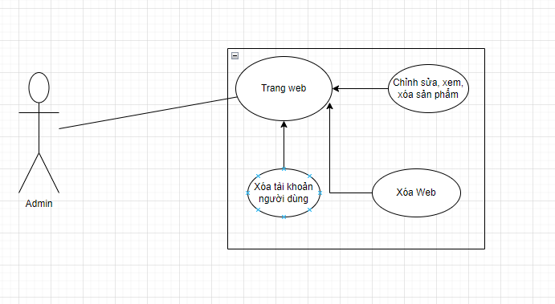

#### Người dùng

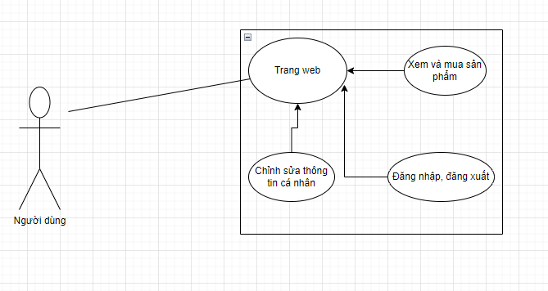

#### 4.2.Khách vãng lai

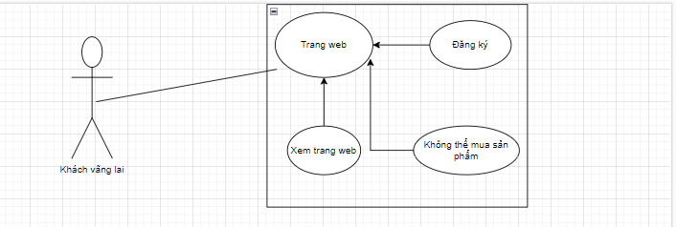

# DATA REQUIREMENTS

